Критерії належності до журналістики та ставлення до єдиної прескарти. Опитування
Експертне опитування проведено Фондом «Демократичні ініціативи» імені Ілька Кучеріва з 28 липня по 15 серпня 2022 року на замовлення Комісії з журналістської етики та за підтримки International Media Support (IMS). Всього опитано 212 респондентів.

- Абсолютна більшість опитаних журналістів не погоджується з тезою, що кожен, хто поширює інформацію, може називати себе журналістом. Зовсім не погоджуються 79% і ще 17% скоріше не погоджуються з таким твердженням. Погоджуються або скоріше погоджуються з цією тезою менше 3% респондентів.
- Журналіста від інших людей, які продукують та поширюють інформацію, відрізняє те, що журналіст перевіряє інформацію й може відрізнити факти та домисли (94%). Частою також є думка, що журналіста відрізняє те, що він працює в штаті видання або є незалежним підрядником (52%). Менш популярні твердження про те, що журналіст має профільну освіту або проходження фахових курсів (31%), а також що журналістська діяльність є основною зайнятістю людини і забезпечує її фінансово (26%).
- Основною ознакою належності автора інформації до професії журналіста опитані вважають власний досвід відповідальності автора за інформацію (його репутація) – 82,5%. Рідше говорять про роботу в штаті ЗМІ (47%) та наявність у автора посвідчення редакції чи видання (37%).
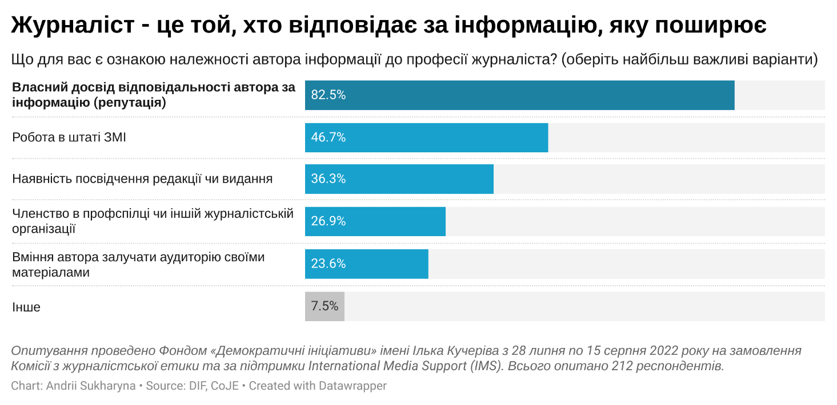
- Основні негативні наслідки купівлі фальшивих посвідчень журналістів та використання їх в корисних цілях, на думку респондентів, – зниження рівня довіри аудиторії до ЗМІ (91%) та погіршення репутації професії журналіста (85%). Ще 61% говорять про дезорієнтацію аудиторії, а 49% вважає, що це перешкоджає справжнім журналістам отримувати актуальну інформацію. Думку, що це ні на що принципово не впливає, поділяє близько 1% опитаних.
- Близько 13% опитаних заявили, що добре ознайомлені з процедурою видачі та реєстрації прескарт в окремих країнах Європейського Союзу. Більшість (55%) щось про це знають, але докладно не ознайомлювались. Близько третини (32%) – нічого про це не знають.
- Більшість опитаних медіа працівників підтримує чи скоріше підтримує впровадження прескарти єдиного зразка для журналістів в Україні (74,5%). Проти – 11%. Ще близько 14,5% не мають сформованої позиції.
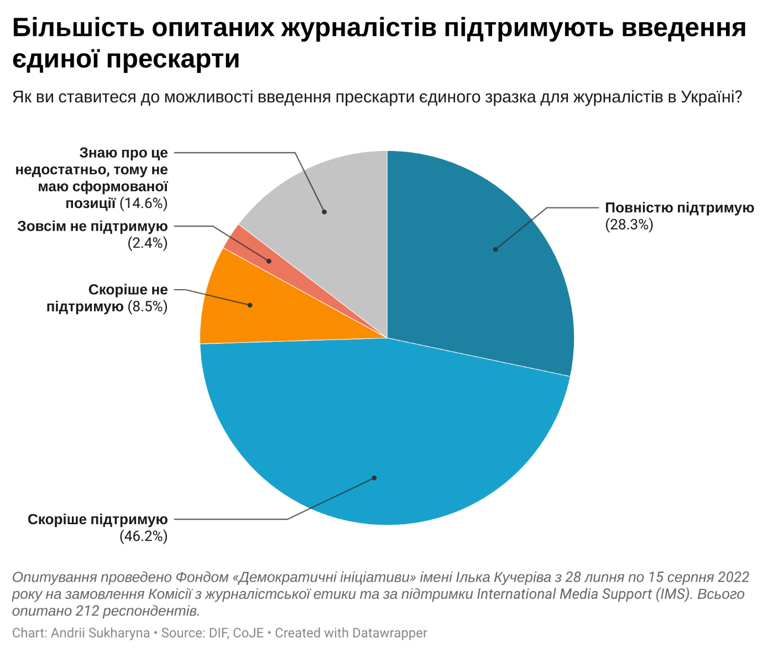
- У разі запровадження єдиної прескарти для журналістів – видавати її має недержавний орган. Лише 7% респондентів вважають за доцільне надати такі повноваження державі. Водночас думки респондентів розділились стосовно того, який з недержавних органів мав би відповідати за цей процес. Майже 43% вважають, що це має бути орган саморегулювання журналістів, а понад 37% вважать, що це має бути коаліція медіа та журналістських організацій.
- Основні переваги запровадження такої прескарти, на думку опитаних, наступні: дасть змогу відмежувати справжніх журналістів від людей, які такими не є – 68,5%; журналісти будуть більше захищені (від обмежень чи невмотивованих втручань з боку правоохоронних органів, під час роботи на судових процесах тощо) під час здійснення своєї діяльності – 57%, а також внормування чітких критеріїв видачі і анулювання прескарт – 55%. Дещо рідше (39%) говорять про те, що журналісти відповідальніше готуватимуть свої матеріали та ретельніше перевірятимуть джерела, ще 38% кажуть про те, що це дасть змогу журналістам швидше отримувати запитувану інформацію від органів влади і недержавних організацій. 11% вважають, що жодних переваг при запровадженні єдиної прескарти не буде.
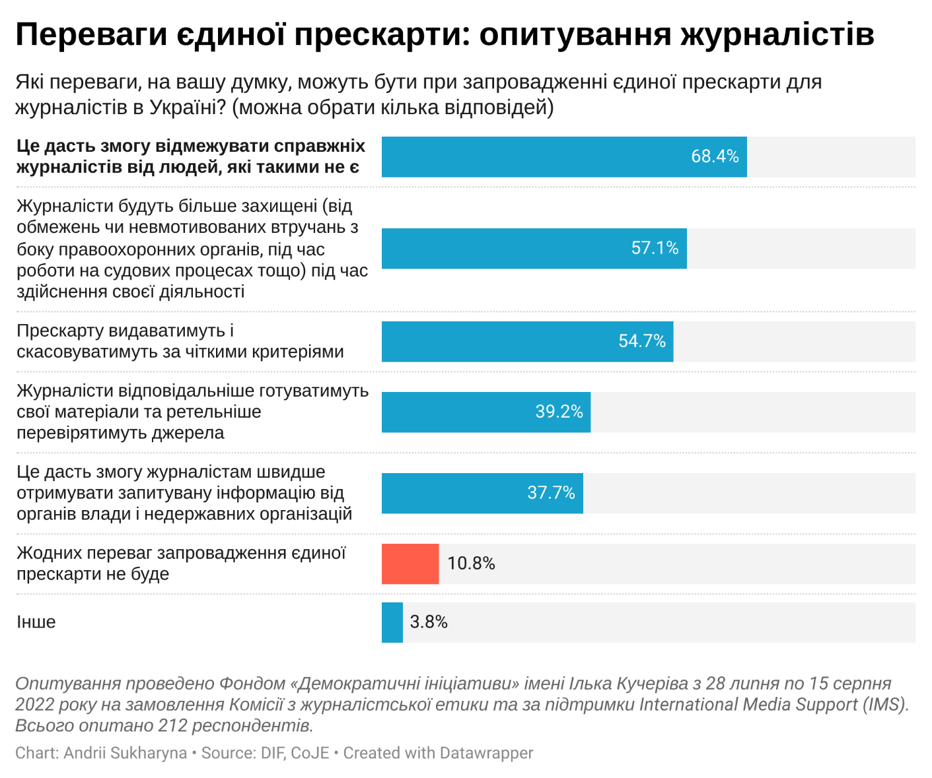
- В процесі впровадження єдиної прескарти опитані журналісти найбільше переймаються через можливу корупцію – 75,5%. Ще 64% кажуть про появу додаткових бюрократичних формальностей, які непотрібні у журналістській діяльності, а 31,5% про збільшення можливостей тиску на журналістів. Лише 7% не бачать жодних ризиків та загроз від запровадження такої єдиної прескарти.
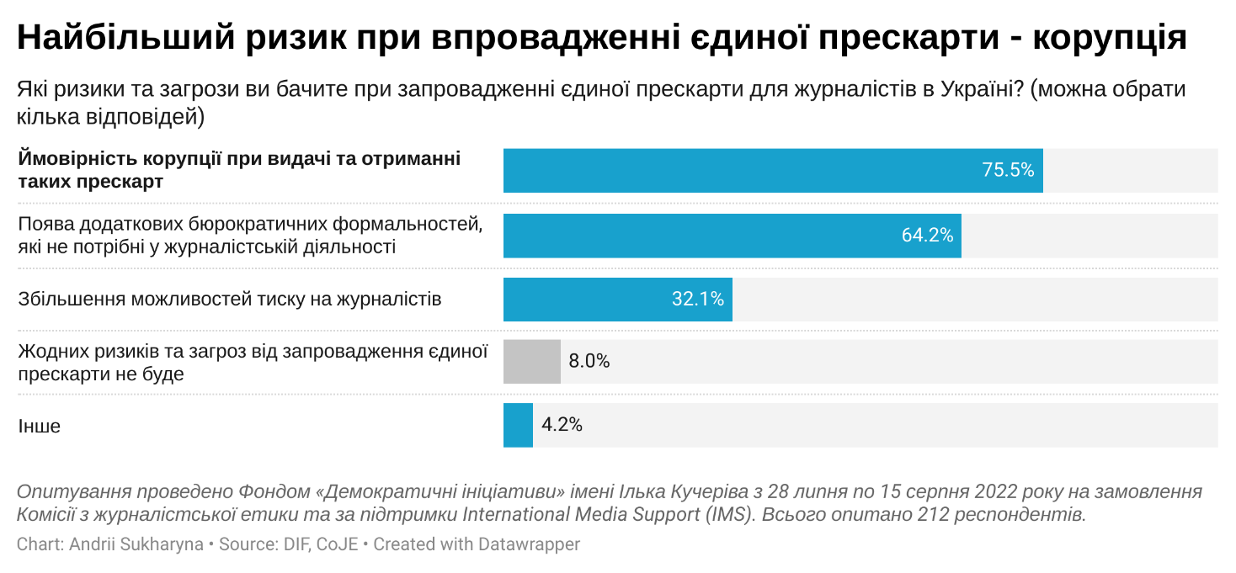
- Для того, щоб впровадження єдиної прескарти дало більше переваг, аніж ризиків, потрібно забезпечити незалежність органу, який здійснює видачу таких прескарт (74%), унормувати процес видачі і скасування прескарт за чіткими критеріями (70%), здійснити законодавче унормування всіх прав журналістів, які отримають єдині прескарти та невідворотність покарання за порушення таких прав (61%). Важливою також є ретельна перевірка всіх аплікантів, які подаються на видачу прескарт – 50,5%.

РЕЗУЛЬТАТИ ОПИТУВАННЯ

- Чи погоджуєтесь ви з тезою, що сьогодні кожен, хто поширює інформацію, може називати себе журналістом?
 | Кількість відповідей | Кількість відповідей, %
Цілком погоджуюсь | 2 | 0,9
Скоріше погоджуюсь | 4 | 1,9
Скоріше НЕ погоджуюсь | 36 | 17,0
Зовсім НЕ погоджуюсь | 167 | 78,8
Важко відповісти | 3 | 1,4

- Що, на ваш погляд, відрізняє журналіста від людини, яка продукує та поширює інформацію? (можна обрати декілька варіантів)
 | Кількість згадок | Кількість згадок, %
Журналіст перевіряє інформацію, може відрізнити факти і домисли | 199 | 93,9
Журналіст працює в штаті видання, або є незалежним підрядником | 110 | 51,9
Журналіст має профільну освіту, або проходження фахових курсів | 66 | 31,1
Журналістська діяльність є основною зайнятістю людини і забезпечує фінансово | 56 | 26,4
Загалом нічим не відрізняється, такі відмінності несуттєві | 1 | 0,5
Інше  - журналіст продукує та поширює інформацію згідно професійних норм, вимог жанрів, етики журналістської діяльності  - Діючим журналістом є спеціаліст, який має фахову освіту, здійснює професійну діяльність. Також може займатися науковою, викладацькою діяльністю.  - Головне - це дотримання професійної етики та стандартів. Не завжди наявність профільної освіти чи робота на певне видання автоматично означає, що людину варто називати журналістом.  - Журналіст цілком може мати іншу освіту, у мене не журналістська освіта, але я працюю в медіа понад 20 років. Фахові курси - особисто я вважаю доцільними фахові курси, наприклад, від вишу.  - Прагнення донести правдиву інформацію до аудиторії.  - Журналіста від не-журналіста відрізняє відповідальність перед аудиторією.  - Дотримання журналістських стандартів  - Журналіст діє у відповідності до професійних та етичних стандартів  - «Кодекс етики журналіста» | 9 | 4,2

- Що для вас є ознакою належності автора інформації до професії журналіста? (оберіть найбільш важливі варіанти)
 | Кількість згадок | Кількість згадок, %
Наявність посвідчення редакції чи видання | 77 | 36,3
Робота в штаті ЗМІ | 99 | 46,7
Членство в профспілці чи іншій журналістській організації | 57 | 26,9
Власний досвід відповідальності автора за інформацію (репутація) | 175 | 82,5
Вміння автора залучати аудиторію своїми матеріалами; | 50 | 23,6
Інше  Дотримання журналістських стандартів – 1,9%  - Наявність посвідчення редакції чи видання,  - Фаховий диплом  - співпраця із незалежними медіа  - публікація у виданнях з незаплямованою репутацією  - Незалежність і неупередженість  - Зараз все сплутано, бо робота в штаті багатьох медіа уже не дорівнює бути журналістом. Членство у спілках теж дискредитоване, хіба думати про якусь іще, незалежну та яка верифіковуватиме журналіста за рядом критеріїв.  - систематичне продукування журналістських матеріалів із дотриманням професійних та етичних стандартів, репутація  - експертиза в тій чи іншій тематиці, вміння відділяти факти від суджень  - В штаті, або фрілансер ФОП, або робота з медійним ГО  - Наявність перевірених фактів, доцільна організація контенту, наявність прізвища (псевдо) та імені під контентом.  - Вміння аналізувати інформацію, перевіряти факти та розуміти вплив на людей та їхнє сприйняття.  - наявність незалежних фінансових джерел, що унеможливлює вплив на редакційну політику зацікавлених осіб  - Публікації в ЗМІ (окрім соцмереж)  - Професійність автора | 18 | 7,5
Важко відповісти | 3 | 1,4

- Які негативні наслідки, на вашу думку, є основними внаслідок діяльності людей, що мають (або купують) фальшиві посвідчення журналістів та послуговуються ними в корисних цілях? (оберіть найбільш важливі варіанти)
 | Кількість згадок | Кількість згадок, %
Це дезорієнтує аудиторію | 130 | 61,3
Погіршує репутацію професії журналіста | 181 | 85,4
Знижує рівень довіри аудиторії до ЗМІ | 193 | 91,0
Перешкоджає справжнім журналістам отримувати актуальну інформацію | 103 | 48,6
Це ні на що не впливає | 2 | 0,9
Інше  - Діяльність псевдожурналіста дає старт фейкам і чуткам, які дезорієнтують суспільство.  - створює небезпеку для реальних журналістів  - легітимізує в інфопросторі непрофесійну медійну активність, що в свою чергу перенасичує його низькопробними інформаційними продуктами, і знижує резистентсність суспільства до неперевірених повідомлень, неетичних публікацій тощо  - загалом шкідливо впливає на інформаційну гігієну в суспільстві  - порушує журналістську етику, створює неправдиву картину довкола тієї чи іншої ситуації та може емоційно травмувати людей  - Сприяє поширенню неправдивої інформації | 6 | 2,8
Важко відповісти | 0 | 0

- Чи знайомі ви з процедурою видачі та реєстрації прескарт в окремих країнах Європейського Союзу?
 | Кількість відповідей | Кількість відповідей, %
Так, добре ознайомлений (ознайомлена) з цим питанням | 27 | 12,7
Щось чув (чула), але детально не ознайомлювався (ознайомлювалась) | 117 | 55,2
Нічого про це не знаю | 68 | 32,1

- Як ви ставитеся до можливості введення прескарти єдиного зразка для журналістів в Україні?
 | Кількість відповідей | Кількість відповідей, %
Повністю підтримую | 60 | 28,3
Скоріше підтримую | 98 | 46,2
Скоріше не підтримую | 18 | 8,5
Зовсім не підтримую | 5 | 2,4
Знаю про це недостатньо, тому не маю сформованої позиції | 31 | 14,6

7) Поясніть, будь ласка, вашу позицію?

НАЙБІЛЬШ ЧАСТІ ПОЗИЦІЇ «ЗА» ЄДИНУ ПРЕСКАРТУ
- Це питання вже давно обговорюється. Французька модель доречна. Проте існує ризик того, що українська організація, яка претендує на цю функцію, може не користуватися авторитетом. Тому такий процес має бути максимально автоматизованим.
- Важлива ідентифікація Професіоналів, здатних максимально об’єктивно висвітлювати події. Особливо зараз
- Якщо буде прескарта єдиного зразка й щоб її отримати, треба буде доказати, що ти дійсно журналіст - то це чудово. Тому що сьогодні кожна редакція на власний розсуд видає посвідки які хоче та кому хоче
- Прескарта не видається аби-кому, тому фейкові посвідчення одразу втратять свою вагу. З іншого боку, зловживання можливі навіть тут, тому критерії, за якими надаватиметься прескарта, мають бути ґрунтовно пропрацьовані.
- Прескарта єдиного зразка (за умови видачі її справжнім журналістам) відкриє рівний доступ для журналістів різних рівнів (всеукраїнських і локальних). Крім того, вона дозволить забезпечити безперешкодний доступ до подій, які мають суспільний інтерес, чи резонанс за межами країни. З огляду на те, що зараз чимало колег перебувають закордоном через війну в Україні, це дозволить їм (за наявності міжнародної прескарти) висвітлювати новини з місця події, якщо виникатиме потреба. Тобто це більше можливостей для ствердження української журналістики, її консолідації зі світовим контекстом і водночас просування проукраїнських позицій за межами країни.
- Єдина прес карта може забезпечити прозорий механізм отримання та один єдиний реєстр всіх журналістів(-ок) та медійників(-ць), який можна перевірити та упевнитись, що інформації цієї людини можна довіряти.
- В нашій країні кожен чиновник, політик чи підприємець може запустити під себе інтернет-проект ЗМІ і ходити «кошмарити» своїх опонентів та відвідувати, до прикладу, судові засідання, а потім подавати інформацію у викривленому світлі. Введення єдиної прес-карти (через НСЖУ) ускладнить такі провокації. Це потрібно зробити принаймні на місцевому рівні, адже законом не регламентується робота інтернет-ЗМІ
- Журналіст - це людина, яка не тільки здобуває і доносить інформацію, а й відповідає за її правдивість. Можливо наразі є сенс ідентифікувати журналістів за допомогою таких карток, щоб виокремити їх із загалу людей,. які переконані, що будь-хто, хто має доступ до інтернету, може називати себе журналістом.
- Професію журналіста потрібно захищати від безвідповідальних недоумків.
Єдина прескарта для відокремлення журналістів
- Введення такої прескарти вирізнятиме дійсно журналістів від політиків, блогерів та інших людей, які отримали посвідчення, але жодним чином не підтвердили його своєю діяльністю.
- Професійні вимоги до представників професії мають бути стандартизовані
- Прескарта єдиного зразка спростить процедуру перевірки причетності особи до журналістики та конкретного видання.
- Дозволить відсіяти несправжніх журналістів, уніфікує зі статусом журналістів в Європейському Союзі

Покращення рівня журналістського середовища
- Більш того,задля отримання єдиної прес карти журналіст зможе підтвердити базові знання кодексу етики та профільних знань.
- Журналістика повинна бути професійним, а не аматорським зайняттям, як і будь яка інша професія
- Вважаю, що єдина прес-карта зможе захистити журналіста та дати можливість вільно виконувати свою роботу
- Введення прес-карти, на мою думку, спонукатиме журналістів відповідальніше виконувати свої обов’язки, усвідомленіше ставитися до оприлюдненого власного слова
- Введення прескарти єдиного зразка поглибить взаємовідповідальність журналіста і редакції. А це, своєю чергою, підвищить відповідальність журналістського цеху перед суспільством. Та й постачальники новин, інформації, люди, які дають коментарі та інтерв'ю, відповідають на журналістські запити теж будуть більш убезпеченими.

Ліквідація тіньового ринку журналістських посідчень
- Посвідчення журналіста вже стали товаром і перестали бути засобом для ідентифікації журналіста
- Це правильно, адже це буде як паспорт, який важко буде підробити, бо він матиме реєстраційний номер.
- Якщо прескарта буде єдиного зразка, сподіваюсь, її буде важче підробити або купити
- Вважаю, що запровадження прескарт давно на часі. Журналістські посвідчення раніше роздавали всім охочим, у складі НСЖУ багато людей, які не мають зв'яку з журналістикою. Серед них і псевдоактивісти, які прикриваються посвідченнями у різних ситуаціях. Звісно, це негативно впливає на професію.
Захист від підробок

- В такому випадку її буде складніше підробити, плюс це викликатиме довіри більше. Особливо, якщо така карта матиме захист. Зараз можна на принтері надрукувати будь-яку прес-карту і назватися журналістом
- Це дозволить скоротить кількість підроблених посвідчень, що в свою чергу зменшить число непрофесійних псевдожурналістів
- Менше шансів на підробку. Для журналістів - єдність, прагнення працювати в найкращих агенствах, аби бути у професійній "тусовці". Таке посвідчення стане "ситом" для людей, які не мають стосунку до даної професії.
- Видається багато фіктивних посвідчень, особливо під час виборів.
Орієнтація на закордонний досвід впровадження прескарт
- Практика видачі та вилучення прес-карт за діяльність, яка протирічить стандартам журналістики, показала свою дієвість в країнах, де вона існує

РИЗИКИ, ЗАГРОЗИ ТА АРГУМЕНТИ «ПРОТИ» ВПРОВАДЖЕННЯ ЄДИНОЇ ПРЕСКАРТИ

- Монополія на видачу такої картки може нести ризики того, що організація, яка ними займатиметься встановить величезні членські внески, братиме великі кошти за видачу посвідчень і т.д. Крім того, потрібно вносити відповідні зміни щодо цього до Законодавства в першу чергу. Це має бути закріплене нормою Закону, а не стати черговою ініціативою якоїсь ГО, Спілки чи Об’єднання.
- Прес-карта не повинна стати основним критерієм належності до професії
- Звісно, єдина прескарта унеможливить дію фальшивих документів, але є побоювання, що це стане бюрократичною процедурою, через яку "незручні" журналісти будуть позбавлені можливості працювати.
- Ідея гарна, але в Україні, як посттоталітарній недодержаві (непрофесіонали та не патріоти в гуманітарному блоці), як також і в корумпованому Офісі Президента, як також за неавторитетного керівництва НСЖУ її, цю ідею, споганять, перекрутять, зроблять годівницею "для своїх". Яскравий тому приклад - підбір ведучих для "Єдиних новин" та критерії їхнього відбору. Виходить напівправда вигідна не народові, а Офісу Президента. Хоч, знову ж таки, ідея "Єдиних новин" за умов війни заслуговує уваги. Це ж станеться і з порядком запровадження цієї карти.
- Єдина прескарта - це добре. Але можуть бути ризики, що хтось не захоче її отримувати чи комусь відмовлять із якихось неоднозначних причини. Є ризик що це буде обмеженням права на професію. Але ризики є завжди.
- Прескарта може стати механізмом для обмеження свободи слова.
- Виглядає як реєстр журналістів для держави, яка матиме право регулювати на власний розсуд хто журналіст, а хто ні. Чітких норм не прописано, не розтлумачено, із громадськістю не проговорено. Незрозумілий статус операторів, редакторів, медіаменеджерів, інтернет-видань тощо
- Введення посвідчень може стати додатковим тиском на свободу слова. Хто буде приймати рішення - заслуговує чи ні, які критерії та як визначати відповідність цим критеріям? «І судді - хто?»
- Прескарта єдиного зразка могла б бути "запобіжником" від людей, які не мають відношення до журналістики, але питання хто буде її видавати? У нас вже є так зване НСЖУ, яке незрозуміло чим займається, і взагалі виглядає, як радянський атавізм. Державний орган може чинити тиск на непровладні ЗМІ, не видаючи таку прескарту. ГО також можуть переслідувати свої цілі.
- Якщо цим опікуватиметься влада, це може стати інструментом тиску на незалежних журналістів або засобом обмеження доступу до інформації для медійників
- Маю сумніви щодо прозорості процедури видачі такого посвідчення. Також питання — хто саме буде уповноважений її видавати? Можливо, доречніше давати конкретним медіа право видавати журналістські посвідчення під свою відповідальність
- Можливо, будуть складнощі з отриманням таких посвідчень для журналістів-фрілансерів чи представників менш відомих або новостворених ЗМІ. Гадаю, це додасть бюрократичних колізій.
- Це створить додаткові труднощі для журналістів локальних медіа, віддалених від Розпорядника таких прес-карт, породить корупцію і суб’єктивізм, додаткові важелі впливу на незалежних журналістів…

ПОБАЖАННЯ ТА РЕКОМЕНДАЦІЇ У ПРОЦЕСІ ВПРОВАДЖЕННЯ ЄДИНОЇ ПРЕСКАРТИ
- Повинна бути відповідальність за видачу посвідчень і чіткі стандарти документації!
- Це потрібно, але держава не має втручатися у ці процеси, а процедура видачі й отримання такої прес-карти має бути достатньо прозорою та враховувати всі нюанси журналістики в Україні.
- Мусить бути єдиний уніфікований зразок, який унеможливить видачі посвідчень аби кому і у не встановленій кількості.
- Залишаються питання стосовно того, хто видаватиме її, чи не буде зловживань, чи не буде знову фальшивих посвідчень, як часто потрібно буде оновлювати/підтверджувати посвідчення

- На мою думку вкрай важливо запобігати діяльності так званих журналістів, які підривають репутацію професіоналів, скажімо так, в своїх корисних цілях. Але для того щоб цей механізм працював - справжні , видані державою прес карти потрібно коректно ідентифікувати за допомогою , наприклад спеціальних пристроїв, а не просто "на око"
- Загалом підтримую впровадження порогу "входу у професію". Але маю побоювання, що органи, які видаватимуть прескарту, можуть зловживати своїми повноваженнями. Тому треба максимально ретельно передбачити запобіжники у цій системі. У жодному разі це не мають бути державні органи.

- Підтримую за умови, що буде база, в якій можна перевірити посвідчення і власника. Наприклад, така, як база посвідчень водія.
- Журналістське посвідчення вже багато років сприймається як формальний папірець, який за необхідності може будь-хто отримати. Відповідно і професію журналіста нерідко сприймають як щось несерйозне. Особисто до мене кілька разів зверталися з проханням зробити "корочку жура", аби "проходити блокпости" чи потрапити задарма на якісь знакові події
- Уніфікувати цю процедуру було б прекрасно, але, впевнена, це призведе до нових бюрократичних процедур. Та й ніхто не скасовував людський фактор у питанні давати чи ні прескарту. Тобто, гіпотетично, це може вплинути на свободу слова.
- Підтримую цю пропозицію за умови, якщо буде чітко легітимовано процедуру її отримання, верифікуватимуться журналісти і редакції, її не видаватимуть кому завгодно і буде максимально унеможливлено її придбання.
- Якщо впроваджувати єдині прес-карти, треба мати інституцію, яка буде регулювати цей процес, видавати та відкликати прес-карти, щоб ця інституція мала добру репутацію та високий рівень довіри, і щоб до неї входили представники різних медіа, щоб звести до мінімуму вірогідність упередженості.
- Нині журналістом може назватися будь-хто. Редакції часто продукують посвідчення за гроші і віддають їх тим, хто не є журналістами. Особливо ця практика поширена напередодні виборів. В результаті – страждають авторитет професії журналіст, довіра людей до цієї професії, вміння споживачів розрізнити фейки від перевіреної інформації. Що грає на руку російській пропаганді. Тож почати регулювати цей процес вкрай важливо. Але не менш важливим є передбачити механізм незалежності такого регуляторного органу, запобігти корупції, яка буде (а почнеться вона обов’язково!). Тому, одразу розуміючи ці ризики, важливо їх випередити.

- Якщо єдина прескарта для журналістів буде впроваджена, то хто би мав видавати її та адмініструвати цей процес? (одна відповідь)
 | Кількість відповідей | Кількість відповідей, %
Державна організація | 15 | 7,1
Орган саморегулювання журналістів, наприклад Комісія з журналістської етики | 92 | 43,4
Коаліція медіа та журналістських організацій | 81 | 38,2
Інше  - Жоден з перелічених - 6 (2,8%)  - Тільки не державний орган - 4 (1,9%)  - Важко сказати, не знаю – 3 (1,4%)  По 1 згадці  - міжнародна структура. Виключити з цього процесу українців.  - ЗМІ, яке представляє журналіст/журналістка.  - Державний реєстратор ЗМІ, верифіковані органи саморегулювання журналістів (хоча проти аби це робила НСЖУ) чи інші варіанти, які будуть прийнятні усім і підтримані переважною більшість медіаспільноти.  - Місцеве представництво НСЖУ +коаліція медіа і редакторів  - НСЖУ  - Місцеві пресклуби, комісія з журналістської етики тощо  - Інституція симбіозу держави та профспілки  - Декілька різних організацій, щоб уникнути упередженості  - Об'єднала б всі три відповіді. В органі мають бути як представники влади, так і журналісти. Ба більше, дотично організувати сторонній контроль процесу видачі  - За місцем роботи або коаліція медіа та журналістських організацій.  - Питання не в коаліції, а хто обирає його представників, або які умови. | 24 | 11,3

- Які переваги, на вашу думку, можуть бути при запровадженні єдиної прескарти для журналістів в Україні? (можна обрати кілька відповідей)
 | Кількість згадок | Кількість згадок, %
Це дасть змогу відмежувати справжніх журналістів від людей, які такими не є | 145 | 68,4
Це дасть змогу журналістам швидше отримувати запитувану інформацію від органів влади і недержавних організацій | 80 | 37,7
Журналісти відповідальніше готуватимуть свої матеріали та ретельніше перевірятимуть джерела | 83 | 39,2
Журналісти будуть більше захищені (від обмежень чи невмотивованих втручань з боку правоохоронних органів, під час роботи на судових процесах тощо) під час здійснення своєї діяльності | 121 | 57,1
Прескарту видаватимуть і скасовуватимуть за чіткими критеріями | 116 | 54,7
Жодних переваг запровадження єдиної прескарти не буде | 23 | 10,8
Інше  - Знаю про це занадто мало – 2 (0,9%)  - Таке розмежування повинно мати на меті підвищення якості інформаційного продукту, виробником якого і є журналіст  - Прескарту видаватимуть і скасовуватимуть за чіткими критеріями, У Франції, якщо журналіст переходить на держслужбу (наприклад, прес-секретарем), картка скасовується  - внутрішнє регулювання на медійному ринку  - переваги залежатимуть від того, хто займатиметься видачею  - Не впевнена, що інформацію від держави ми зможемо отримувати швидше з єдиною прескартою. Для цього вони мають хоча б закон виконувати, а для цього суди мають працювати))) щоб журналіст з цього приводу міг виграти суд у державного органу.  - В ідеальному випадку - всі вищезгадані. Але я гадаю, що ідеального випадку не буде | 8 | 3,8

- Які ризики та загрози ви бачите при запровадженні єдиної прескарти для журналістів в Україні? (можна обрати кілька відповідей)
 | Кількість згадок | Кількість згадок, %
Збільшення можливостей тиску на журналістів | 68 | 32,1
Поява додаткових бюрократичних формальностей, які не потрібні у журналістській діяльності | 136 | 64,2
Ймовірність корупції при видачі та отриманні таких прескарт | 160 | 75,5
Жодних ризиків та загроз від запровадження єдиної прескарти не буде | 17 | 8,0
Інше  - Мене турбують підстави для анулювання прескарток. Життя інколи буває занадто складним і, ймовірно, неможливо описати всі випадки-кейси. Тут це викликає у мене занепокоєння. Хотілося, щоб були запобіжники, коли людину можна свавільно витурити з професії.  - Поки важко сказати, якщо це поставлять на нормальний рівень, без зловживань, і прес-карту почнуть сприймати, у тому числі за кордоном, то ризиків поки не бачу. Була думка, що певною мірою втрачається "фішка видання", бо кожна прес-карта - це лого, кольори видання, впізнаваність. Але це за великим рахунком дрібниці  - дискримінація людей, які з якихось причин не мають прескарти, але хочуть збирати інформацію і створювати журналістський/блогерський контент  - невідповідність критеріїв видачі прескарти умовам сучасного медіасвіту, занадто консервативне визначення професії журналіста та невключення сюди медійних персон, які фактично працюють як журналісти, але роблять це в менш традиційний спосіб (блоги тощо).  - Подивіться на спілку письменників. Це закостеніла структура. Саме так може статися і з журналістською спільнотою - вона перетвориться на болото. Також, неможливість отримати єдину прескарту - дискримінація незалежних редакцій.  - Якщо видачею буде займатися авторитетна міжнародна комісія , то зменшиться ризик корупції  - Проблеми з отриманням прес-карти для фрілансерів, якщо редакція не захоче видавати посвідчення фрілансерам . Тобто щоб прес-карту видавали не лише за редакційним посвідченням, а при наявності публікацій протягом останнього року-двох, які відповідають журналістським стандартам.  - Ймовірність корупції при видачі та отриманні таких прескарт, можливе посилення контролю зі сторони силових органів, так як всі журналісти будуть "на олівці"  - Корупція не просто ймовірна, вона гарантована | 9 | 4,2

- За яких умов та якому наборі функцій запровадження єдиної прескарти в Україні принесе професії більше переваг, ніж ризиків? (можна обрати кілька відповідей)
 | Кількість згадок | Кількість згадок, %
Незалежність органу, який здійснює видачу таких прескарт | 157 | 74,1
Прескарту видаватимуть і скасовуватимуть за чіткими критеріями | 149 | 70,3
Законодавче унормування всіх прав журналістів, які отримають єдині прескарти та невідворотність покарання за порушення таких прав | 130 | 61,3
Детальна перевірка всіх аплікантів, які подаються на видачу прескарт | 107 | 50,5
Відсутність детальних перевірок аплікантів, які подаються на видачу прескарт | 3 | 1,4
Інше  - Так чи інакше орган буде залежним та частково упередженим.  - Україна до цього не готова. Не готові її громадські інституції. Національна журналістика перебуває у кількох кулаках постолігархічних груп, вони нікуди не поділися, плюс тиск ОП. | 2 | 0,9

___________________________________________________________

Соціально-демографічний блок

Вкажіть, будь ласка, Вашу стать:

 | Кількість відповідей | Кількість відповідей, %
Чоловіча | 68 | 32,1
Жіноча | 142 | 67,0
Не хочу вказувати | 2 | 0,9

Вкажіть, будь ласка, Вашу основну зайнятість (оберіть одну відповідь, яка найбільше відповідає Вашій ситуації)
 | Кількість відповідей | Кількість відповідей, %
Журналіст у штаті видання | 84 | 39,6
Незалежний журналіст / працюю у кількох ЗМІ | 49 | 23,1
Працюю у медіаекспертній організації | 30 | 14,2
Блогер | 9 | 4,2
Інше  Викладач журналістики – 14 (6,6%)  Редактор, головний редактор – 7 (3,3%)  Працівник прес-служби – 4 (1,9%)  Медіаменеджер – 3 (1,4%)  Студент-журналіст – 2 (0,9%)  По 1 відповіді:  раніше працювала на посадах журналіст, сценарист. Нині - більше роботи в кадрі; медійник для пацієнтської і освітньої організації; експерт, який часто виступає в ЗМІ, пише статті та створює комунікаційні стратегії; т.в.о. генерального директора ЗМІ; маю освіту журналіста та практичний досвід, наразі за професією навчаюсь , але не працюю; голова обласного прес-клубу; контент-менеджер; продюсер; наразі мобілізований; д.о 2018 року журналістка, наразі працюю не в медіа, але членкиня НСЖУ | 40 | 18,9

Вкажіть, будь ласка, Ваше прізвище та ім’я
(ми не публікуємо і не передаємо відповіді конкретних респондентів. Ця інформація потрібна тільки для загального списку опитаних і для уникнення повторного надсилання анкет. Якщо Ви не хочете вказувати Ваші прізвище та ім’я, впишіть «не бажаю вказувати»)

- Красовська Зоя
- Адамович Наталія
- Алла Собко
- Альона БЕРЕЗА
- Анастасія
- Анастасія Зареченськова
- Анастасія Ковальова
- Анастасія Обертас
- Анастасія Шкальова
- Андрій Бистров
- Андрій Матвіїв
- Анна Ніколаєнко
- Бабенко Ольга
- Бабко Юлія
- Банкова Юлія
- Бикова Ольга
- Білоброва Катерина
- Богуцький Олександр Андрійович
- Болган Валерій
- Болховська Наталія
- Боль Анна
- Бондаренко Сергій
- БугРим Валентин
- Булашев ОЛег
- Валерія Пашко
- Верба Тетяна
- Вернигоренко Ольга
- Вікторія Майнич
- Віталій Довгич
- Влад Боднар
- Владислав Олегович Войцеховський
- Владислава Кобко
- Волинець Ігор Володимирович
- Володимир Тарасюк
- Волощук Ніна
- Гайсин Оксана
- Ганна Мамонова
- Гарагуц Олена
- Голодюк Наталя
- Голуб Ігор Дмитрович
- Горобець Христина
- Гресько Ольга
- Давидова Галина
- Данило Філоненко
- Дарина Вітер
- Дар'я Лобанок
- Денисюк Ярина
- Дмитрієва Ірина
- Добровольська-Рибалкіна Галина
- Дрешпак Валерій
- Дуб Олена
- Желдак Тімур
- Зайко Леся
- Залевський Віталій
- Зоряна Попович
- Іван Шевчук
- Ігор Дармостук
- Ільєнкова Вікторія
- Інга Фляжнікова
- Ірина
- Ірина Андрейців
- Ірина Лупещенко
- Ірина Луцак
- Ірина Савчук
- Ірина Салій
- Ірина Сов'як
- Каранда Дар‘я
- Карпова Олександра
- Катерина Колій
- Кисляк Руслан
- Кірєєв Микола
- Ковбан Марина
- Корнієнко Лілія Леонідівна
- Красовська Зоя
- Кучер Наталія
- Лада Рослицька
- Лашкіна Марія Григорівна
- Левченко Максим
- Ленська Ольга Вікторівна
- Леся Лазоренко
- Лигачова Наталія
- Лиховій Дмитро
- Ліза Сівєц
- Лілія Коцюк
- Логвіна Тетяна
- Лубченко Антоніна
- Любченко Юлія
- Людмила Кліщук
- Людмила Маслова
- Люта Марина
- Майор Людмила
- Майя Нагорняк
- Макарик Віталіна
- Максим Балаклицький
- Максим Лаврінчук
- Маламура Сергій
- Малихіна Ірина
- Мамчук Василь
- Марія Сартанія
- Марковський Ян
- Марчик Олена
- Марчук Наталія
- Мар'яна П'єцух
- Медведєв Вячеслав
- Мелещенко Олександр Костянтинович
- Микита Владислав Іванович
- Микола Бровченко
- Микола Васьків
- Микола Іващенко (Мирний)
- Микола Канішевський
- Мішин Анатолій
- Мустафін Олексій
- Набокова Ганна
- Наталія Зикун
- Наталія Мазіна
- Наталія Петерварі
- Наталія Родак
- Наталія Стеблина
- Наталія Толочко
- Наталя Філіпчук
- Не бажано вказувати
- Не бажаю вказувати
- Не бажаю вказувати
- не бажаю вказувати
- Не бажаю вказувати
- Не бажаю вказувати
- Не бажаю вказувати
- не бажаю вказувати
- не бажаю вказувати
- не бажаю вказувати
- Не бажаю вказувати
- Не бажаю вказувати
- Не бажаю вказувати
- не хочу вказувати
- Непомящий Дмитро
- Нестеренко Олексій
- Нікіта Галка
- Нікітенко Сергій
- Ніна Жежера
- Новожилова Ірина
- Овчаренко Анна Анатоліївна
- Оксана Кропивницька
- Оксана Левицька
- Оксана Почапська
- Оксана Пустовіт
- Олег Панюта
- Олександр
- Олександр Галяс
- Олександр Клейменов
- Олександра Бодняк
- Олександра Горчинська
- Олексій Керман
- Олена Черкун
- Олеся Шуткевич
- Ольга Лебедєва
- Ольга Ружицька
- Ольга Тимченко
- Ольга Юркова
- Ольховий Д.С.
- Отар Довженко
- Павло Хорошенюк
- Пархомчук Юрій
- Пасова Тетяна Олександрівна
- Пилипенко Олександр
- Піднебесна Оксана Сергіївна
- Поліна Усатюк (Аксьонова)
- Попович Андрій
- Попович Наталія
- Родигін Костянтин
- Рокитна Анастасія
- Росана Тужанська
- Руденко Анна
- Савлюк Михайло
- Світлана Орел
- Сенкевич Геннадій
- Сергій Гудак
- Сергій Мамаєв
- Сергій Шебеліст
- Сергій Яригін
- Сміян Надія
- Смолдирева Тетяна
- Сов'як Роман
- Софія Скиба
- Стельмах Богдана
- Таболіна Людмила Вікторівна
- Талашкевич Вікторія
- Тамара Приходько
- Тернова Алла
- Тетяна Трощинська
- Тетяна Щаволічна
- Тимошик Микола Степанович
- Ткаченко Костянтин
- Товстоліс Юлія Сергіївна
- Уляна Січкар
- Фалін Олексій
- Халеп Інна Олександрівна
- Холод Олександр Михайлович
- Холоденко Олена
- Чинталян Наталія
- Чириця Ірина
- Чистилін Володимир
- Чуніхіна Ірина
- Шальман Тетяна
- Шарикова Зоя
- Шевчук Світлана
- Шокіна Ксенія
- Шотурма Наталя
- Шпулак Неля
- Щербатюк Тетяна
- Юлія Ткачук
- Юрій Горбань
- Ярошинська Ірина

Регіони проживання респондентів
 | Кількість відповідей | Кількість відповідей, %
Західний | 38 | 17,9
Центральний | 56 | 26,4
Південний | 11 | 5,2
Східний | 31 | 14,6
м. Київ | 70 | 33,0
За межею України | 1 | 0,9
Не вказано | 5 | 2,4

Більш детальна аргументація «За» чи «Проти» єдиної прескарти наведена у відповідях на запитання №7 результатів дослідження.
Склад макрорегіонів такий: Західний макрорегіон – Волинська, Рівненська. Львівська, Івано-Франківська, Тернопільська, Закарпатська, Хмельницька, Чернівецька області; Центральний макрорегіон – Вінницька, Житомирська, Сумська, Чернігівська, Полтавська, Кіровоградська, Черкаська, Київська області; Південний макрорегіон – Миколаївська, Херсонська, Одеська області, Східний макрорегіон – Дніпропетровська, Запорізька, Харківська, Донецька, Луганська області

